Micro Control 智能家居控制系统说明书


西南交通大学 梦想家(Dreamers)工作组
指导教师：闫连山
小组成员：付文伟 李白 傅凯博

一.作品选题
1.1概述
智能家居的飞速发展，把大众的生活带到了智能化的新高度。但是目前主流的智能家居还只是停留在在家中通过液晶触摸屏或短信的方式对家电、窗帘等的进行简单的开关控制和一对一控制，真正意义上的远程跨平台控制和实时情景模式（同时对多个家庭设备进行控制）切换还未完全地实现和普及。Micro Control（微控制）就主要针对这两方面，展开对作品的设计与研究。
1.2设计背景
随着计算机技术,自动控制技术,网络通信技术和人工智能技术的发展,现代人对传统的家居环境的舒适度和智能化程度提出了更高的要求。和传统的家居环境相比,人们的需求也随之发生了很大的变化。20 世纪末开始,就掀起了一场智能家居研究高潮。理想的智能家居系统可以让人们管理家庭设备更方便,比如通过电话,短信,互联网或者语音设备控制家用设备,更可以设置个性化场景操作,实现一键多设备控制。
在如今的家庭中，大范围的普及了红外遥控电器设备，但由于采用红外遥控的家用电器种类繁多,如电视、空调、VCD 等,它们所采用的红外遥控编码协议不尽相同,即使采用相同的协议,发射出的红外信号码也各不相同,为每一个红外遥控设备配置对应遥控器的做法给人们的日常生活带来了诸多不便。
NFC（Near Field Communication）近场通信技术与RFID类似，其信息也是通过频谱中无线频率部分的电磁感应耦合方式传递，但两者之间还是存在很大的区别。首先，NFC是一种提供轻松、安全、迅速的通信的无线连接技术，其传输范围比RFID小；RFID的传输范围可以达到几米，甚至几十米；但NFC由于采取了独特的信号衰减技术，相对于RFID来说具有距离近、带宽高、能耗低等特点。其次，NFC与现有非接触智能卡技术兼容，目前已经成为得到越来越多主要厂商支持的正式标准。最后，NFC还是一种近距离连接协议，提供各种设备间轻松、安全、迅速而自动的通信。最近的报告显示，NFC手持设备每年将以48.2%的年复合增长率增长，在2017年将达到10亿台，而随着NFC设备的大面积普及，NFC技术必将在物联网应用中掀起新一轮的浪潮。
1.3设计目的
通过对红外编码遥控技术、Zigbee技术、NFC近场通信技术、嵌入式技术和GSM通信技术五者的交互和结合，以 Samsung S3C2440为微处理器的Mini2440 ARM9开发板作为BOA服务器运行平台，同时运用Zigbee技术进行家庭内部传感信息采集组网的搭建，综合CGI脚本，HTML超文本标记语言和Android技术进行多平台客户端的构建，提供多方式多平台的用户体验，GSM通信技术为实时监测家庭内部危险环境因素和实时报警提供保障，真正为用户提供环保、节能、舒适、安全的家居环境。
1.4市场现状调研
随着国民经济和科学技术水平的提高，特别是物联网技术、计算机技术、通信技术、网络技术、控制技术、信息技术的迅猛发展与提高，促使了家庭生活的现代化，衣食住行的舒适化，居住环境的安全化。人类技术发展的最终目的和方向是服务于生活所需，这些高科技已经影响到人们生活的方方面面，改变了人们生活习惯，提高了人们的生活质量，智能住宅也正是在这种形势下应运而生的。
现如今，在日常生活中红外遥控技术应用已经足够成熟，但往往一个红外设备就需要一个红外遥控器，单一控制，分布散乱，而且只要任一设备的红外遥控器丢失就需要重新购买，这给日常生活带来极大不便。“万能红外遥控器”的概念衍生已久，但不同厂家、不同电器的红外命令协议不同，因此如何实现红外编码库匹配便成为“万能红外遥控器”制作的重要难点，同时以什么样的形式呈现“万能红外遥控器”和在什么样的平台下运行它，也是现在讨论的热点之一，如何解决上述问题迫在眉睫。
对于NFC技术，其在社交网络、信息分享甚至医疗广告领域的应用，因终端成本低、产业链简单及技术的不可替代性，会有较光明的前景。目前在全球NFC发展最好的日本，NFC应用仅限于与支付相关的服务，远远没有发挥出NFC的全部潜力。NFC与智能手机的融合，将让物联网和移动互联网实现真正意义上的结合，让生活真正跨入智慧时代。
随着NFC应用的推进，未来移动通信运营商将成为NFC应用的主导者，推动整个产业上、下游产业合作，使产业链各方共赢。

二.作品内容
2.1作品简介
Micro Control（如图2-1）通过对红外编码遥控技术、Zigbee技术、NFC近场通信技术、嵌入式技术、GSM通信技术五者的交互和结合，在搭载Samsung S3C2440微处理器的Mini2440 ARM9开发板上运行BOA服务器，通过在家中布放的Zigbee结点和红外发射终端，结合CGI脚本和HTML超文本标记语言以Browser/Server模式实现跨平台的信息交互和命令下达，客户端仅需要有浏览器就可以登录管理系统了解家中的实时情况并进行相应的远程遥控。同时，系统也有为客户量身打造的Andriod上位机以提供更为优质舒适的用户体验及服务。NFC技术实现以“刷手机”为基本操作的开门和实时情景模式切换功能，实时情景模式切换通过自动控制家中一系列设备的工作状态以便利客户的生活（如回家模式，离家模式），GSM通信技术(选用SIM300模块)为实时监测家庭内部危险环境因素和实时报警提供保障，真正为用户创建舒适、放心、安全的家居环境。
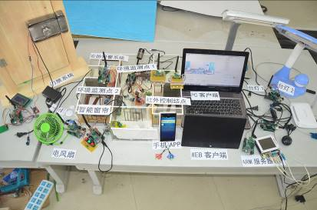
图2-1 系统实物图
系统具体实现的功能如下：
- 环境实时监测和视频监控
- 家电红外控制
- NFC控制
- 应急报警及控制
- 多平台用户体验
2.2 主要内容
2.2.1 环境实时监测和视频监控
环境实时监测系统中的核心是Zigbee协调器及其终端节点。Zigbee协调器是主要负责家居环境信息的接收、转发、处理，并协调、控制各终端节点模块正常工作的重要设备。Zigbee终端节点(如图2-2 )则主要用于采集室内各处的传感器阵列信息（红外热释电传感器，温度传感器，湿度传感器，光照传感器，烟雾传感器，火焰传感器等）和对各种终端设备的操作控制（PC上位机，Android客户端，WEB网页客户端均可查看传感器阵列采集到的信息）。
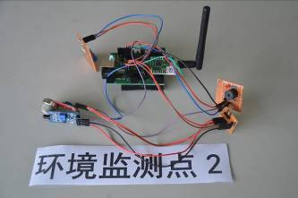
图2-2 Zigbee环境监测终端结点
系统初始化完成、Zigbee组网完成后，Zigbee协调器以轮询的方式不断接受室内Zigbee终端节点发回的传感器阵列采集到的信息；收到数据包后，进行数据包的处理，提出有效数据信息，确定此时的终端节点编号并计算出传感器的值，将收到环境信息通过串口发送到ARM服务器处，进行信息的及时更新和显示。当室内温度过高或者烟雾浓度、有害气的含量超标时，Zigbee终端节点将进行实时的本地报警并将报警信息发送到协调器处，由协调器转发至ARM服务器最终发送至客户端上。客户端也可通过Socket将控制命令发送至ARM服务器，由服务器转发至Zigbee协调器，协调器再将对应命令发送至相应的终端节点，终端节点最后完成相应的控制。
视频监控部分的核心是USB摄像头和Mini2440 ARM9开发板（属于WEB网页控制端功能）。我们使用了MJPG-streamer方案，其主要原理是将摄像头拍摄的视频分解成一张张独立的jpg数据发送到客户端。客户端不断显示图片，即可形成相应的图像（如图2-3和图2-4）。
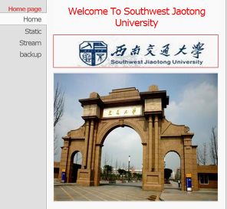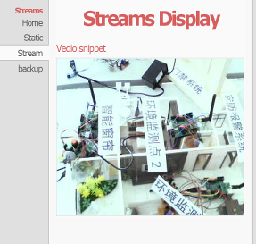
图2-3 视频监控首页 图2-4 视频监控实测界面
（关于上述功能的具体实现效果请参见附件——视频）
2.2.2家电红外控制
现在的家电一般都是通过红外来控制的，红外遥控是目前广泛使用的一种通信技术，考虑到现在单对单的红外遥控器给用户带来诸多不便，本作品配有红外发射终端（与Zigbee节点结合，见图2-5），将“万能红外遥控器”集成到移动设备上（手机等），极大的方便用户控制自己家的红外家电设备，给用户带来便利和不同的体验效果。同时红外发射终端配有红外编码库，无需进行复杂的红外学习对码，便可实现对各种品牌电器设备选择控制。
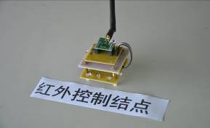
图2-5 红外发射终端一
对于移动设备远程控制家电，我们使用了Zigbee技术，将Zigbee终端结点和红外发射终端结合起来，并与ARM服务器相连，移动终端设备（如Android手机）通过WIFI与ARM相连便可以通过远程来控制家电。移动终端设备（手机，平板等）发送控制家电的命令，ARM服务器将接收到的命令发送给Zigbee协调器，Zigbee协调器再将命令发送给与红外发射终端相连的Zigbee终端节点，Zigbee终端结点收到之后通过串口发送给红外发射终端，其控制红外发射管发射红外线进而控制家电，便实现了无线控制红外发射，继而实现了通过无线来控制空调，电视等各种红外家电设备。（关于上述功能的具体实现效果请参见附件——视频）
2.3.4 NFC控制
首先是手机的NFC开门功能。在门上需要配有相应的NFC读卡器，进行NFC标签的识别（向下兼容RFID协议）。每一部具有NFC功能的手机，首先是一个具有UID的NFC标签，对于用户来说拥有该手机其实就像是拥有一张独一无二的“房卡”，只要门上的NFC读卡器，识别到正确的NFC标签UID，便可开门，这样，无需使用钥匙或智能卡，就可提供更安全、更便携的方式来配置、监控和修改凭证卡安全参数，不仅消除了凭证卡被复制的风险，而且还可在必要时临时分发凭证卡，若丢失或被盗也可取消凭证卡。
然后是利用手机NFC功能实现实时情景模式切换通过自动控制家中一系列设备的工作状态。其利用的就是智能手机的NFC“读卡器”功能。首先需要的写入特定内容的NFC标签（见图2-6），使用智能手机读写出NFC标签中内容，然后手机端将该拥有不同信息的NFC的UID发送至ARM控制终端，ARM控制终端识别该特定命令，从而控制红外发射终端，发送一系列红外指令，从而实现对一系列家电的控制，即不同情景模式的切换（见图2-7）。（关于上述功能的具体实现效果请参见附件——视频）
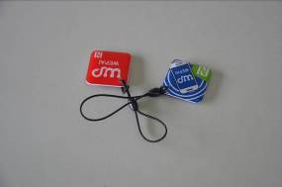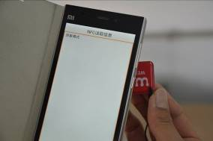
图2-6 NFC标签 图2-7手机读取NFC标签内容
下面仅拟列出两种模式进行简单说明：
- 回家模式
当用户进入家门时，用手机与相应NFC标签接触，可使家电设施进行预设置的标值开始工作，该功能可进行个性化控制，家庭中不同用户可响应出不同体验。
- 离家模式
当用户欲离开家门时，不必亲历关掉各项家电，不必次次检查窗户的关闭、水电灯的关闭，用户可直接用手机与相应NFC标签接触，可使各项家电达到离家状态的设置，甚至让某些家电进行无人的工作状态，比如紫光灯开始消毒、洗衣机开始工作等。
（关于上述功能的具体实现效果请参见附件——视频）
2.2.4 应急报警及控制
本系统的功能实现主要以Zigbee网络和ARM服务器设备为主，考虑到系统可能的偶然的故障状态，不能及时的发送可靠的安防信息或者环境状态信息，我们提出了辅助网络的概念，我们重点考虑了移动设备无法接入移动网络的情况下如何实现家庭环境危险因素的监控及实时报警。鉴于现在手机移动信号的大面积普及，我们使用GSM模块SIM300实现手机无法接入移动网络情况下家庭内部控制终端于移动设备客户端的无线通信。
当红外传感器，火焰传感器，易燃气体传感器等监测到相应触发事件时，启动SIM300模块（如图2-8），并发送相应报警短信至户主，户主根据相应短信提醒，进行相应处理。例如，红外热释电传感器监测到又可以人员入侵时，便会发送特定短信至用户手机，提醒用户（如图2-9至图2-11）。同时户主可以发送特定短信至SIM300模块进行对家里面相关设备的简单控制。
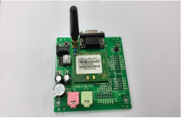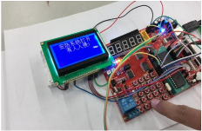
图2-8 SIM300模块 图2-9检测到有人入侵
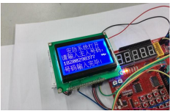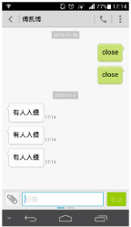
图2-10 输入户主号码 图2-11户主收到报警短信
辅助网络的提出，是根据现在移动和联通的网络不同来设计的，受于手机双卡双待的特点，提出智能家居双网双待的设计要求，将会使用户体验到不同网络所带来的便利，而且双网双待可以保证用户在任何时候都能收到家庭设备发来的安防等信息，符合用户的需求，极大的提高了智能家居的安全性，也极大的保障了用户的利益。
现在提出的三网融合技术，在现在无线网络迅速发展的时代，能够使家庭智能控制系统符合各种网络协议，适用各种网络，将会使其具有更大的市场竞争力，在市场中占有更大的市场份额。
2.2.5 多平台用户体验
在现有的智能家居系统的基础上，为了更加方便的使用户体验到智能家居所带来的便捷，我们提出了多平台操作概念，用户不但可以利用PC，智能移动终端（手机，平板等）来控制家电设备，查看家庭室内环境状况，还可以登录WEB网页控制家电设备，查看家庭室内环境状况。这种多平台的操作使用户随时随地，随心所欲的操作，而不用为智能家居的操作终端而发愁，摒弃了单一的操作模式，也不用再使用传统的红外遥控器来控制家电设备，而是将所有的控制都集成到一个移动设备上，一个网页上，一台电脑上，无论用户在那里，都可以找到自己方便快捷使用的设备来控制或查看家庭的状况，极大地方便了用户，提升用户体验指数，可以扩大市场需求，满足社会要求（以下图2-12至图2-19分别为三平台部分界面）。
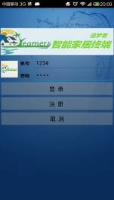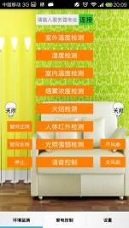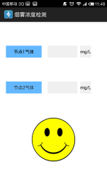
图2-12安卓客户端登陆界面 图2-13安卓客户端环境监测界面 图2-14烟雾浓度监测子界面
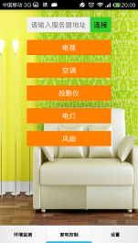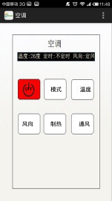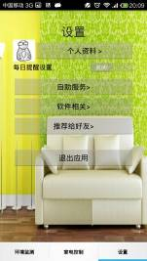
图2-15安卓客户端家电控制界面 图2-16空调控制子界面 图2-17安卓客户端设置界面
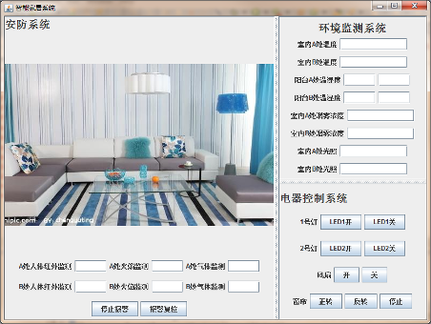
图2-18 PC上位机

图2-19 WEB控制端
2.3创新点
（1）将NFC技术融入智能家居控制中，引领物联网应用潮流，同时兼容之前的RFID通信协议，为用户提供更好，更舒适的应用体验；
（2）传统的家电控制需要各自配置红外遥控器，单一控制，分布散乱，不利于统一管理。本作品中将家庭内部所有红外遥控设备集成在安卓客户端，从而实现通过手机对家中各种红外设备的远程控制；
（3）多网接入，包括3G移动网络，宽带互联网，WIFI等；
（4）具有语音控制功能，适应更多人群，方便老人、小孩等不会智能手机操作的人群使用；
（5）多平台交互体验，改变大多数系统单一控制的模式，提供PC上位机，安卓客户端和WEB网页控制，增强作品的扩展性，提供更好的用户体验，同时也为智能家具引入一种新的发展模式；
（6）拥有辅助网络系统，实现双网双待功能，以保证在任何紧急情况下都能够对家庭内部危险环境因素的监控和实时报警；
2.4技术路线
主控端使用嵌入式技术，以Mini2440 ARM9开发板为平台，通过在其上运行Linux应用程序完成相应的数据转发与处理功能；环境监测及控制终端采用Zigbee技术，通过协调器与终端节点的配合完成下位机的监测和控制功能；采用NFC这一新兴技术进行门禁控制和情境切换，避免了IC卡和钥匙的使用，同时，NFC技术的高安全特性也在提高了便利性的同时提高了安全性；通过自制红外发射终端并建立红外码制数据库以取代现在家庭中各种各样的遥控器，其与Zigbee的配合使所有遥控操作均可在上位机上完成；采用Browser/Server模式，使得系统的控制只需在有浏览器的情况下即可完成，实现了跨平台操控；配合Andriod和PC上位机客户端，令操作界面更加友好；采用GSM模块，保证在任何紧急情况下都能够对家庭内部危险环境因素的监控和实时报警，真正地实现系统不间断运行。
下面分别进行细化介绍：
系统总框图（图2-20）：
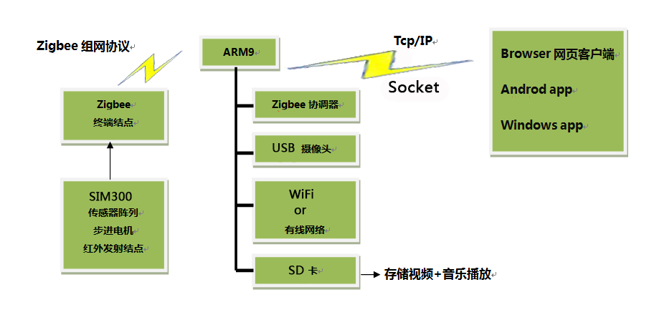图2-20系统主干框图

2.4.1 基于嵌入式BOA服务器的Browser/Server模式实现
BOA服务器通过CGI与外部应用程序和脚本之间进行交互，根据客户端浏览器在请求时所采用的方法，服务器会搜集客户所提供的信息，并将该部分信息发送给指定的CGI扩展程序，CGI扩展程序进行信息处理并将结果返回给服务器，然后服务器对信息进行分析，并将结果发送回客户端在浏览器上显示出来。这就是 B/S（浏览器/服务器）模式，流程图（图2-21）如下：

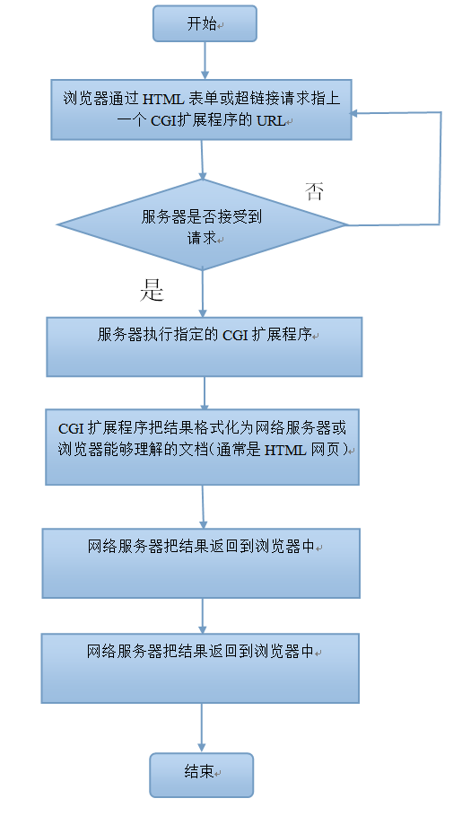
图2-21 流程图一
BOA服务器运行在Mini2440 ARM9开发板上，在开发板根目录下有www的文件夹，其中存储了需要显示的网页（HTML格式）及每一个网页对应的CGI扩展程序和CGI扩展程序最终所要调用的应用程序。修改其中一个网页的HTML文件可以改变该网页的显示界面，修改其中一个网页所对应的CGI文件可以改变对此网页操作后所调用的应用程序，修改其中一个CGI扩展程序所调用的应用程序可以改变CGI执行该应用程序后所实现的效果。
2.4.2基于嵌入式服务器的串口通信与Socket通信实现
首先打开Mini2440 ARM9开发板的串口用以与Zigbee协调器通信，然后使用函数socket()创建一个Socket；通过函数bind()绑定IP地址、端口等信息到Socket上；使用listen()函数设置允许的最大连接数后，程序阻塞在函数accept()处，等待来自客户端的连接请求。Socket工作原理如下图（图2-22）所示：

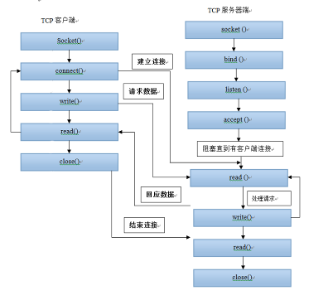
图2-22 Socket通信原理

该部分的流程图（图2-23）如下：
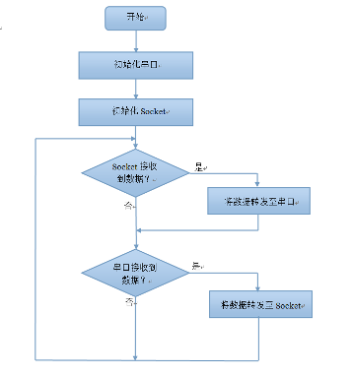
图2-23 流程图2
如上图所示，Mini2440 ARM9开发板首先初始化串口和Socket，然后不断扫描串口和Socket检测是否有数据，如果Socket接收到数据则立刻将数据转发至串口，同理，串口若接收到数据则立即将数据转发至Socket。以此来实现上位机客户端和Zigbee协调器下位机间的实时通信。
2.4.3基于红外遥控技术的家电控制实现
现在的家电一般都是通过红外来控制的，红外遥控是目前广泛使用的一种通信技术，考虑到现在单对单的红外遥控器给用户带来诸多不便，本作品配有红外发射终端（与Zigbee节点结合），将“万能红外遥控器”集成到移动设备上（手机等），极大的方便用户控制自己家的红外家电设备，给用户带来便利和不同的体验效果。同时红外发射终端配有红外编码库，无需进行复杂的红外学习对码，便可实现对各种品牌电器设备选择控制。对于移动设备远程控制家电，我们使用了Zigbee技术，将Zigbee终端结点和红外发射终端结合起来，并与ARM服务器相连，移动终端设备（如Android手机）通过WIFI与ARM相连便可以通过远程来控制家电。移动终端设备上（手机，平板等）发送控制家电的命令，ARM服务器将接收到的命令发送给Zigbee协调器，Zigbee协调器再将命令发送给与红外发射终端相连的Zigbee终端节点，Zigbee终端结点收到之后通过串口发送给红外发射终端，其控制红外发射管发射红外线进而控制家电，便实现了无线控制红外发射，继而实现了通过无线来控制空调，电视等红外家电设备。
2.4.4、基于NFC技术“刷”门禁和情景模式的切换
支持NFC功能的手机可以在主动或被动模式下交换数据。当使用NFC手机“刷”门禁时，即在被动模式下交换数据。此时NFC读卡器（主设备）在整个通信过程中提供射频场，将查询指令数据发送到NFC手机（从设备），NFC手机此时不必产生射频磁场，而使用负载调制技术，这时的通信机制与基于ISO14443A，MIFARE和FeLiCa的非接触式智能卡兼容（因此门禁系统亦可通过刷IC卡通过），从设备将应答指令数据通过主设备产生的射频磁场返回至主设备及NFC读卡器，验证通过后，则可以通过门禁，否则拒绝。对于情景模式的切换，则与上述过程相反，此时NFC手机成为NFC“读卡器”，使用NFC手机读写出NFC标签中内容，然后手机端将该拥有不同信息的NFC标签的UID发送至ARM控制终端，ARM控制终端识别该特定命令，进行相应的控制，实现对一系列家电设备的操作，即实现了不同情景模式的切换。

三.应用前景
随着3C技术的迅猛发展与广泛应用，通过有效的信息传输，将家庭安防、监控、智能控制系统高度集成，为家庭用户提供高技术的智能化手段，为住户提供安全舒适的家居环境正成为社会发展的大趋势。2013年住建部出台的政策中，也表示将来60%以上的住宅都具有一定的智能型家居环境。最近几年间，随着物联网时代的到来，云计算的崛起，智慧城市的建设，人们对智能家居的立场也从最初的观望转到逐步接受并体验、使用的阶段。可见，智能家居正在构成一种新兴的产业，有着广大的市场需求动力。
现如今，日常生活中的红外遥控技术应用已经足够成熟，但基本一个红外设备就需要一个红外遥控器，单一控制，分布散乱，而且任一设备的红外遥控器丢失就需要重新购买，这给日常生活带来极大不便。我们在本作品中将红外编码遥控技术，Zigbee无线组网技术，Android应用技术结合到一起，配有红外发射终端，将“万能红外遥控器”集成到移动设备上（手机等），方便对家中各种电器设备的控制，同时内部配备有红外编码库，无需进行复杂的红外学习对码，可以对各种品牌电器设备选择控制，这弥补了现有市场相应产品应用的空白，具有巨大的现实意义。
NFC具有成本低廉、方便易用和更富直观性等特点，这让它在某些领域显得更具潜力——NFC通过一个芯片、一根天线和一些软件的组合，能够实现各种设备在几厘米范围内的通信，而费用仅为2-3欧元。随着NFC技术的普及，它将在很大程度上改变人们许多电子设备的使用方式，甚至改变使用信用卡、钥匙和现金的方式。本作品中初步运用NFC技术于智能门禁系统和控制家庭背部电器设备的工作，虽然没有深入的对其进行研究，但初步运用了NFC进场通信技术，顺应物联网技术发展潮流，同时为现有的智能家具引入一种新的技术和模式，具有较大的创新性和开创意义。
综上所述，该系统是融合了嵌入式技术、Zigbee技术、GSM技术、NFC技术等高新技术并进行相应的整合后开发出的适应现阶段家庭发展现状的产品。NFC技术的应用，使人们可以抛开IC卡和钥匙；红外遥控技术的使用，避免了生活中经常找不到遥控器情况的出现；远程的控制功能极大地方便了人们的日常生活；基于NFC技术的情境模式自动切换很好地体现了科技人文关怀，使智能家居摆脱了先前呆板的被动处境，转而向主动化、智能化发展；GSM技术用于应急控制则极大地提高了本系统的可靠性。本作品集合信息采集监控与控制于一体，真正意义上实现了“一机在手，全屋掌控”。
同时，本系统也不仅仅只是应用于家庭中，嵌入式的高灵活性和可深度定制性使得学校、商场等需要信息采集和控制的场所均可使用该系统以结束先前繁琐的管理和操作模式。具有广泛的应用场合和良好的应用前景。

